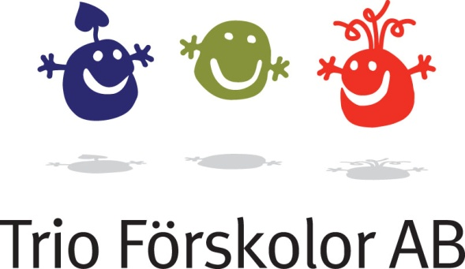

Policy om mat och hälsa

Vår policy om mat och hälsa är ett styrande dokument med syfte att kvalitetssäkra det dagliga arbetet. Policyn användas även vid planering av verksamheten. Uppföljning och utvärdering sker årligen på planeringsdag i september. Föräldrar informeras om vår syn på mat och hälsa på vår hemsida och vid första kontakten med förskolan.

**Vad säger läroplanen för förskolan om kost och hälsa?**

*”Förskolan ska stäva efter att varje barn utvecklar sin motorik, koordinationsförmåga och kroppsuppfattning samt förståelse för vikten av att värna om sin hälsa och sitt välbefinnande*”.

**Vad säger Skolverkets allmänna råd för förskolan om kost och hälsa?**

*”Huvudmannen och förskolechefen bör se till att det i förskolan serveras varierande och näringsriktiga måltider jämt fördelade över dagen”.*

*”Förskolan har möjlighet att på ett positivt och naturligt sätt främja en hälsosam livsstil med bra matvanor hos barn. Varierade och näringsriktiga måltider under trivsamma former där barn och vuxna äter tillsammans ger personalen möjlighet att förmedla goda kostvanor”.*

**Så här ser vi på mat och hälsa:**

Vi vill grundlägga en bra relation till mat, goda matvanor hos barnen samt ge kunskaper och färdigheter för hälsa och välbefinnande.

Maten på förskolan ska vara god, näringsriktig, tilltalande och variationsrik. Vi har inga förbud men vi försöker begränsa onödiga tillsatser och mängden tillsatt socker i det vi äter. Vi äter mycket frukt och grönsaker av olika sorter.

Vi serverar ekologiska mejeriprodukter. Vi väljer, om tillgänglighet och pris tillåter, även ekologiska/kravmärkta alternativ för andra livsmedel såsom exempelvis frukt.

Pedagogerna håller noggrann koll på eventuella allergier och andra särskilda behov (t.ex. gluten, laktos, vegetarisk kost) Detta gäller både barn och vuxna.

Till frukost och mellanmål serverar vi oftast smörgås med pålägg, mjölk eller mjölkprodukter, flingor, gryn samt grönsaker, frukt eller bär. Vi serverar inte allför grovt bröd då detta enligt Livsmedelsverkets rekommendationer inte är lämpligt för små barn.

Vi uppmuntrar barnen att smaka på det som serveras men ingen tvingas äta. Alla har rätt till sin egen smak! Barnen lär sig att alla inte tycker om samma sorts mat, men ingen mat är ”*äcklig”*.

När vi arbetar tillsammans med barnen med vårt förhållningssätt till mat och smak är vi inspirerade av SAPERE-metoden. Syftet med metoden är bland annat att lära känna sina sinnen och sin egen smak, att träna sin förmåga att uttrycka sig verbalt, att våga prova nya råvaror och rätter och att öka variationen i det man äter. SAPERE är en laborativ metod och det pedagogiska materialet är råvaror och livsmedel. Metoden behandlar inte vad som är nyttigt eller inte nyttigt, utan mat och måltider ur ett sensoriskt perspektiv. Alltså hur maten smakar, låter och känns osv. Näringslära är medvetet utelämnat med tanken att först grundlägga ett intresse och en nyfikenhet för livsmedel och den egna kroppens fysiologi.

Pedagogerna är medvetna om sin betydelse som goda förebilder och äter alltid med barnen. Vi ser måltiden som möjlighet till och förutsättning för lärande. Måltiden erbjuder en mängd tillfällen till olika typer av lärande och ska vara en lugn stund utan stress. Måltiden är en viktig källa för sociala kontakter därför samtalar vi lugnt med dem som sitter vid det egna bordet och hjälps åt att skicka mat till varandra. Vi respekterar att måltiden ska vara trivsam för alla och att vi därför måste visa hänsyn och respekt för våra kompisar.

Vi förstår att vi äter, inte bara med munnen, utan med andra sinnen också. Därför ska måltidsmiljön och maten presenteras på ett tilltalande sätt, synintryck och doft är då viktiga ingredienser.

Vi försöker att minska svinn. Detta sker bland annat genom att vi beställer exakta matportioner från Långsjöskolan och genom att lägga upp lite i taget av exempelvis smör, ost bröd osv. vid frukost och mellis.

Vi strävar efter en hög kvalitet på livsmedelshygien. Vi är noga med personlig hygien och använder alltid handskar när vi lägger upp mat.

Vi firar födelsedagar genom att uppmärksamma barnet på olika sätt utan att förknippa firandet med ätande.

När vi går till skogen får barnen gärna ha med sig matsäck i en *ryggsäck*. Vi önskar då att matsäcken innehåller något av följande alternativ:

* Varm eller kall dryck (i flaska med skruvkork)
* Smörgås, riskaka, frukt eller bär.

Vi tränar ofta och gärna motoriska färdigheter både inomhus och utomhus! Vi vill att barnen ska få rikliga tillfällen att uppleva tillfredsställelsen som kommer av att röra på kroppen i olika lekar och aktiviteter.

Reviderad september 2014